2019-2020学年 第 一 学期

实验报告

课程名称 移动互联网及其应用

系（部） 信息工程系

专业班级 电子信息科学与技术17-2

学生姓名 伊 笑

学生学号 201723010234

实验名称 |  | 微信小程序开发基础--个人中心
实验目的 |  | 实现用户登录，个人中心以及天气预报查询
实验内容
实验仪器设备 |  | 微信开发者工具
姓 名 |  | 伊笑 |  | 组 别
同组实验者 |  |  |  | 实验日期
指导教师 |  | 魏光村
批阅意见
及 成 绩
实  验  步  骤 | 1 实验原理  2 实验过程记录  3 实验结果  4实验过程中存在的问题及解决方案  5 实验总结

1. 实验原理
在小程序的开发过程中，有大量的功能是通过使用API开发，为了者更好的理解这些API的使用场景，通过调起微信开发的原生接口，来实现网络请求，获取用户的信息，修改头像，本地储存等功能需求。
2. 实验过程记录
- 创建项目
在注册完成后，获取APPID，进入开发工具，新建小程序，项目名称改为：User。
下载所需图片或照片，将图片大小调整。
- 编写初始化页面
编写app.json文件，实现tabbar
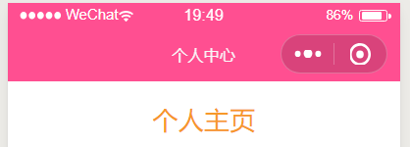
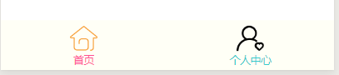
图1 初始化页面
(3)编写person.wxml文件

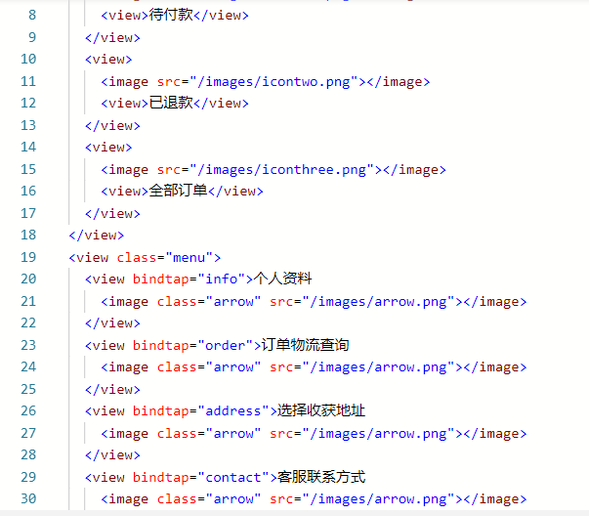
部分页面如图所示，详细页面见实验结果。
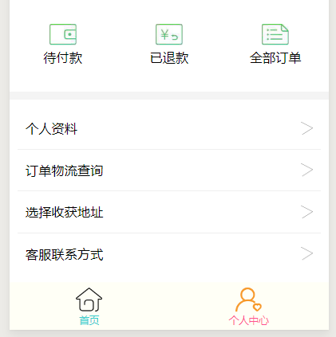
图2 部分页面
(4)编写address.wxml以及address.wxss文件

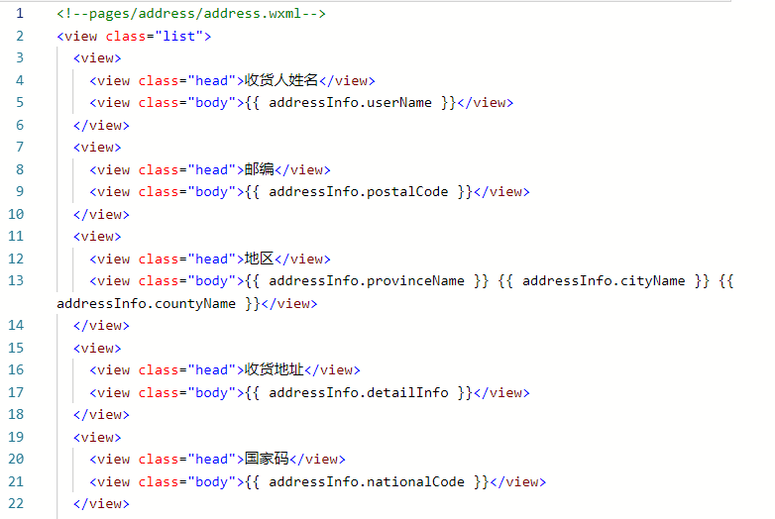
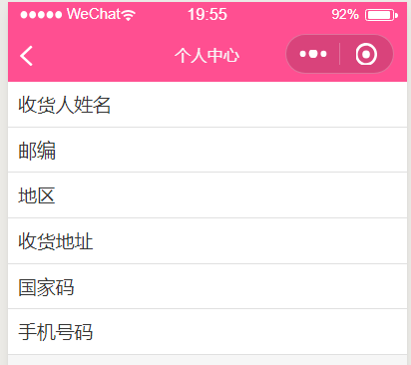
(5)编写order.wxml以及order.wxss文件
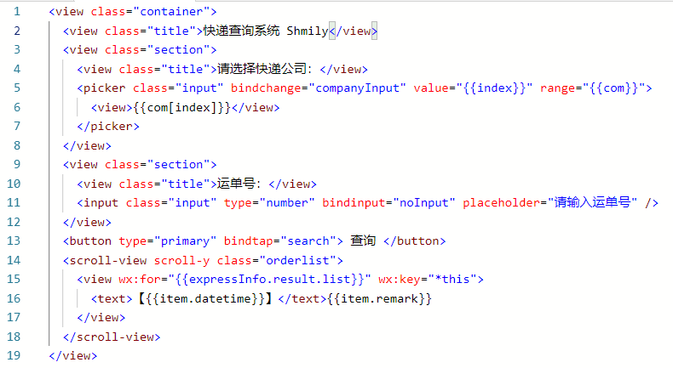
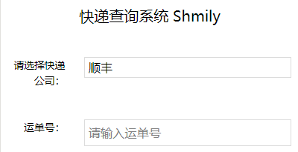
(6)编写modify.wxml和modify.wxss文件
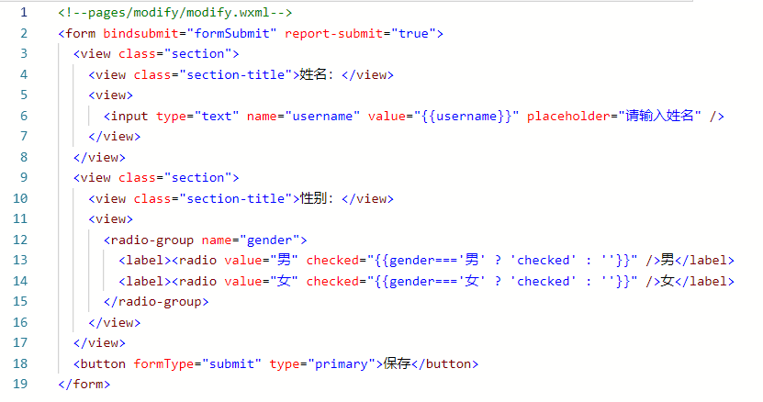
（7）编写index.wxml以及index.wxss文件
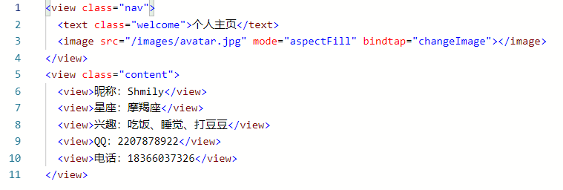
3.实验结果
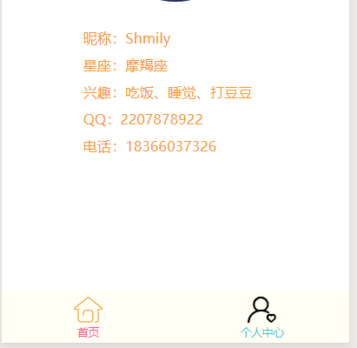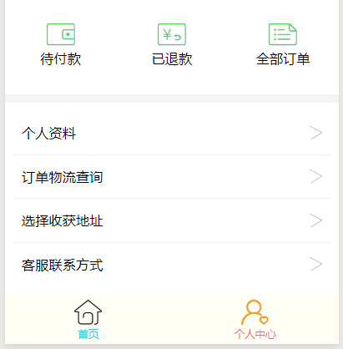
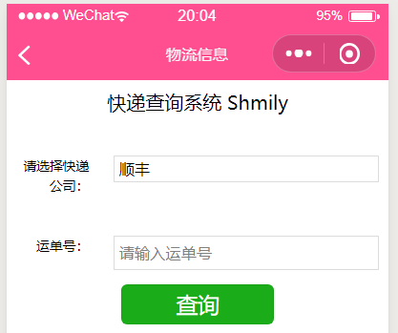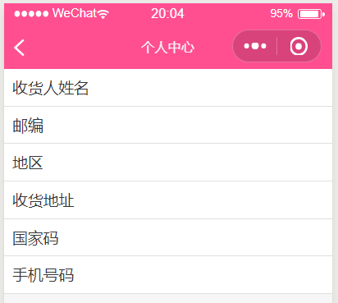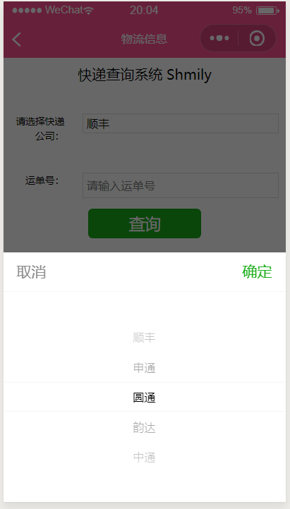
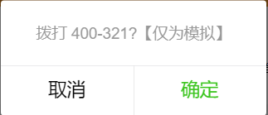
4.实验中遇到的问题
（1）在实验过程中会出现图片格式40k的限制，通过更改像素的方式解决。
（2）发现提示错误
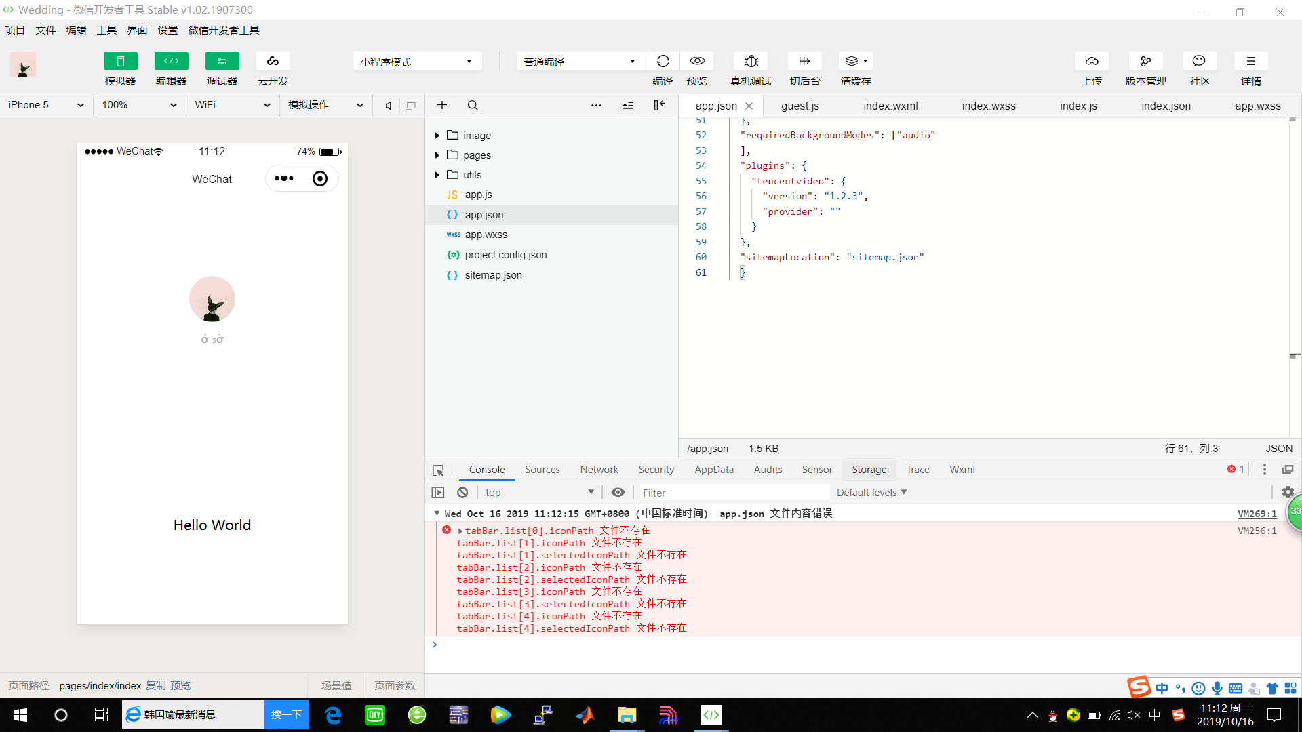
原因是image错误。
实验过程中在wxss样式文件的选择器打错，导致布局不正常。
5.实验总结
通过这次小程序的编写，对API和组件有了一个基本上的熟悉和了解。也对小程序的编写有了更深的了解。在实验过程中出现了一些错误，也都可以解决。实验难度主要在于代码过多，但好在案例上都有很好的解释，收获挺多。

6.源程序

App.json
{
"pages": [
"pages/index/index",
"pages/person/person",
"pages/detail/detail",
"pages/modify/modify",
"pages/order/order",
"pages/address/address",
"pages/test/test"
],
"window": {
"backgroundTextStyle": "light",
"navigationBarBackgroundColor": "#ff4f91",
"navigationBarTitleText": "个人中心",
"navigationBarTextStyle": "white"
},
"tabBar": {
"color": "#3cc",
"selectedColor": "#ff4f91",
"backgroundColor": "#fffff6",
"borderStyle": "white",
"list": [
{
"pagePath": "pages/index/index",
"text": "首页",
"iconPath": "images/home.png",
"selectedIconPath": "images/home_select.png"
},
{
"pagePath": "pages/person/person",
"text": "个人中心",
"iconPath": "images/me.png",
"selectedIconPath": "images/me_select.png"
}
]
},
"sitemapLocation": "sitemap.json"
}
<!--pages/address/address.wxml-->
<view class="list">
<view>
<view class="head">收货人姓名</view>
<view class="body">{{ addressInfo.userName }}</view>
</view>
<view>
<view class="head">邮编</view>
<view class="body">{{ addressInfo.postalCode }}</view>
</view>
<view>
<view class="head">地区</view>
<view class="body">{{ addressInfo.provinceName }} {{ addressInfo.cityName }} {{ addressInfo.countyName }}</view>
</view>
<view>
<view class="head">收货地址</view>
<view class="body">{{ addressInfo.detailInfo }}</view>
</view>
<view>
<view class="head">国家码</view>
<view class="body">{{ addressInfo.nationalCode }}</view>
</view>
<view>
<view class="head">手机号码</view>
<view class="body">{{ addressInfo.telNumber }}</view>
</view>
</view>
<view class="add" bindtap="chooseAddress">
<image class=""left" src="/images/6.png" mode="widthFix" />
<view class="text">获取收货地址</view>
<image class="right" src="/images/right.png" mode="widthFix" />
</view>
<!--pages/detail/detail.wxml-->
<view class="info">
<!-- 头像 -->
<view>
<view class="fl">头像</view>
<view class="rl">
<image src="{{imgUrl}}" mode="aspectFill" bindtap="changeAvatar"></image>
<image class="arrow" src="/images/arrow.png"></image>
</view>
</view>
<!-- 昵称 -->
<view>
<view class="fl">昵称</view>
<view class="rl">{{username}}<view class="arrow"></view></view>
</view>
<!-- 性别 -->
<view>
<view class="fl">性别</view>
<view class="rl">{{gender}}<view class="arrow"></view></view>
</view>
<button bindtap="jump" type="primary">修改资料</button>
</view>
Index.wxml
<view class="nav">
<text class="welcome">个人主页</text>
<image src="/images/avatar.jpg" mode="aspectFill" bindtap="changeImage"></image>
</view>
<view class="content">
<view>昵称：Shmily</view>
<view>星座：摩羯座</view>
<view>兴趣：吃饭、睡觉、打豆豆</view>
<view>QQ：2207878922</view>
<view>电话：18366037326</view>
</view>
<!--pages/modify/modify.wxml-->
<form bindsubmit="formSubmit" report-submit="true">
<view class="section">
<view class="section-title">姓名：</view>
<view>
<input type="text" name="username" value="{{username}}" placeholder="请输入姓名" />
</view>
</view>
<view class="section">
<view class="section-title">性别：</view>
<view>
<radio-group name="gender">
<label><radio value="男" checked="{{gender==='男' ? 'checked' : ''}}" />男</label>
<label><radio value="女" checked="{{gender==='女' ? 'checked' : ''}}" />女</label>
</radio-group>
</view>
</view>
<button formType="submit" type="primary">保存</button>
</form>
<view class="container">
<view class="title">快递查询系统 Shmily</view>
<view class="section">
<view class="title">请选择快递公司：</view>
<picker class="input" bindchange="companyInput" value="{{index}}" range="{{com}}">
<view>{{com[index]}}</view>
</picker>
</view>
<view class="section">
<view class="title">运单号：</view>
<input class="input" type="number" bindinput="noInput" placeholder="请输入运单号" />
</view>
<button type="primary" bindtap="search"> 查询 </button>
<scroll-view scroll-y class="orderlist">
<view wx:for="{{expressInfo.result.list}}" wx:key="*this">
<text>【{{item.datetime}}】</text>{{item.remark}}
</view>
</scroll-view>
</view>

<view class="avatar">
<image src="/images/avatar.jpg" mode="aspectFill"></image>
</view>
<view class="content">
<view>
<image src="/images/iconone.png"></image>
<view>待付款</view>
</view>
<view>
<image src="/images/icontwo.png"></image>
<view>已退款</view>
</view>
<view>
<image src="/images/iconthree.png"></image>
<view>全部订单</view>
</view>
</view>
<view class="menu">
<view bindtap="info">个人资料
<image class="arrow" src="/images/arrow.png"></image>
</view>
<view bindtap="order">订单物流查询
<image class="arrow" src="/images/arrow.png"></image>
</view>
<view bindtap="address">选择收获地址
<image class="arrow" src="/images/arrow.png"></image>
</view>
<view bindtap="contact">客服联系方式
<image class="arrow" src="/images/arrow.png"></image>
</view>
</view>

